26.03.2019 года в 13:00 ч. в библиотеке хутора Упорного прошло мероприятие, посвященное 100-летию советского поэта, автора многих популярных песен в 1940-1970- х годах, Алексея Ивановича Фатьянова. На мероприятии директор библиотеки Богунова А.С. провела обзор у виртуальной книжной выставке «100 лет Алексею Фатьянову», где были представлены лучшие книжные издания поэта. Так же был проведен литературный час «Фатьянов в песнях наших», где всем присутствующим были продемонстрированы несколько песен А.И. Фатьянова: «В городском саду», «Соловьи» и история их создания. Участникам мероприятия были рассказаны интересные факты из биографии поэта. На мероприятии присутствовало 11 человек.
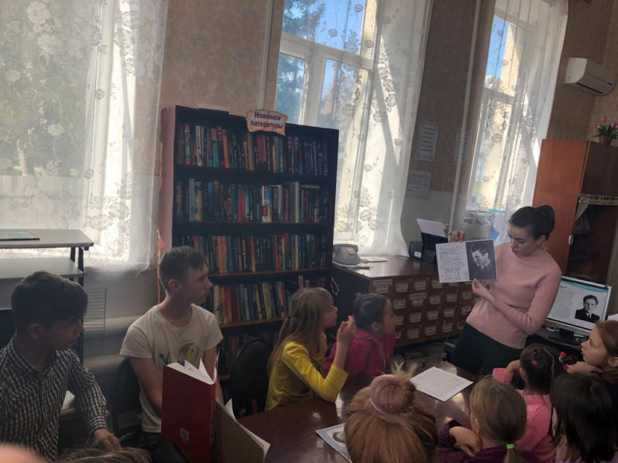
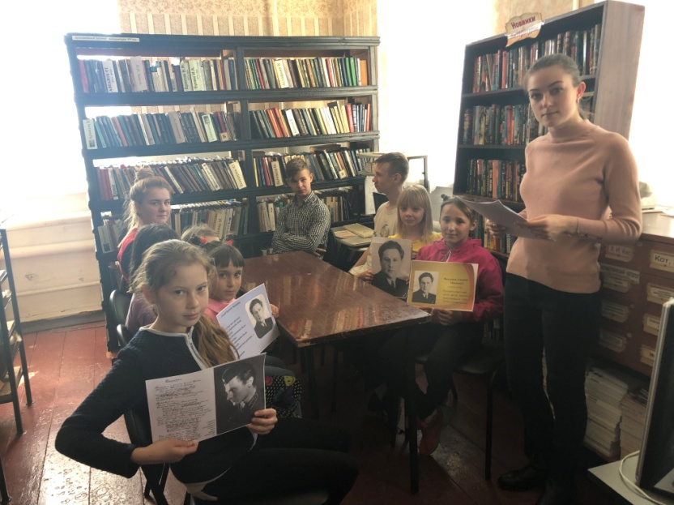

26.03.2019 года в 14:00 ч. в библиотеке хутора Упорного прошло мероприятие, посвященное неделе детской и юношеской книги. «Книга тайна, книга клад, книга лучший друг ребят», такое название получила литературная игра, где ребятам нужно было вспомнить некоторых героев популярных детских сказок, а так же вспомнить где они жили и в какие приключения попадали. Ребята с удовольствием играли и в течении игры получали жетончики за правильные ответы. Тот кто больше собрал жетонов, тот и победил. На мероприятии присутствовало 10 человек.
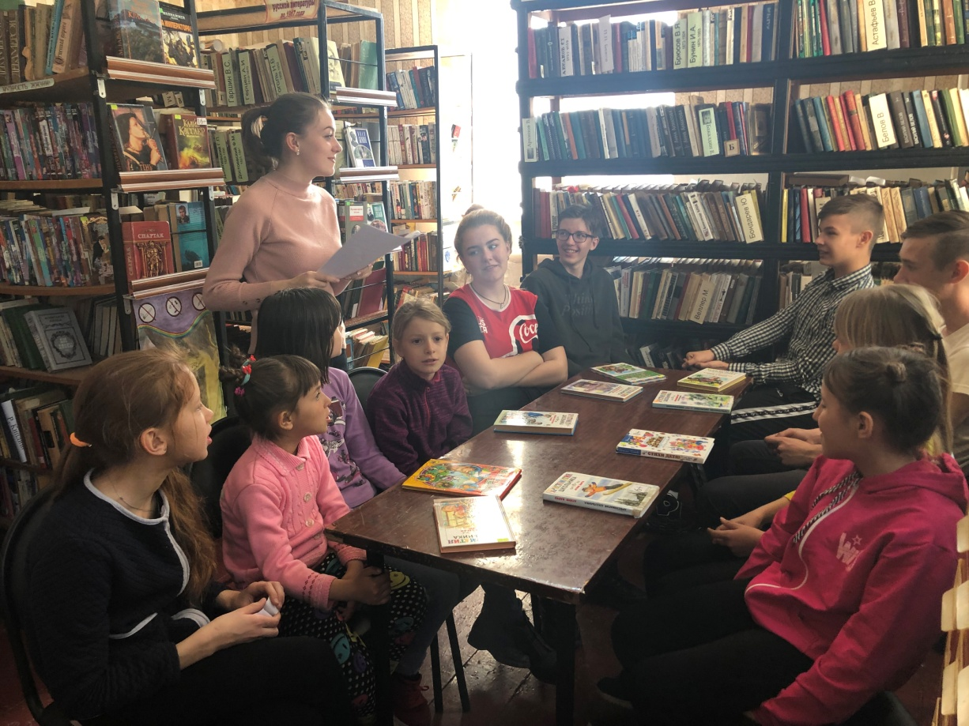

26.03.2019 года в 14:30 ч. в раках недели детской и юношеской книги в библиотеке хутора Упорного прошла литературная встреча «Капели звонкие стихов», посвященная детским поэтам. Ребята выбрали в библиотеке свои любимые стихотворения. В число выбранных ими книг попали такие авторы как: А. Фет, А. Барто, К. Чуковский и многие другие. Ребята прочли свои любимые стихотворения для всех присутствующих, многие поделились почему именно они стали для них любимыми. Завершилось мероприятие чаепитием. Количество присутствующих – 10 человек.
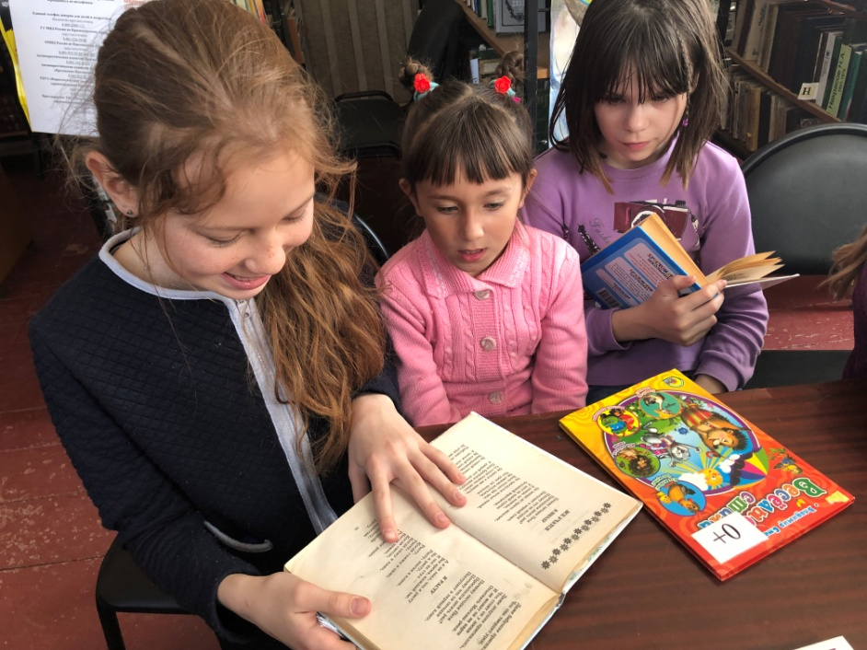

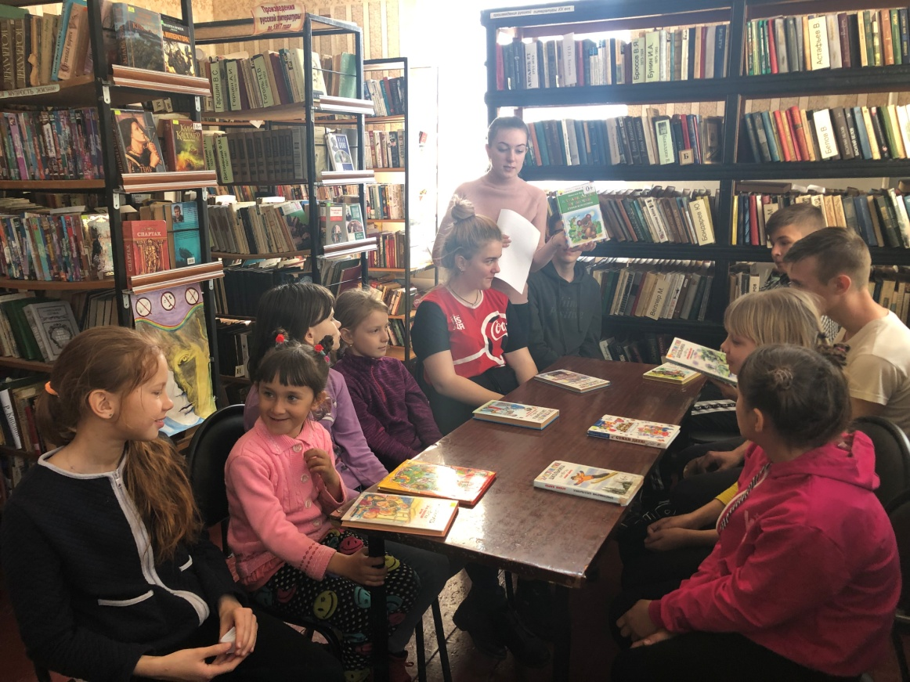

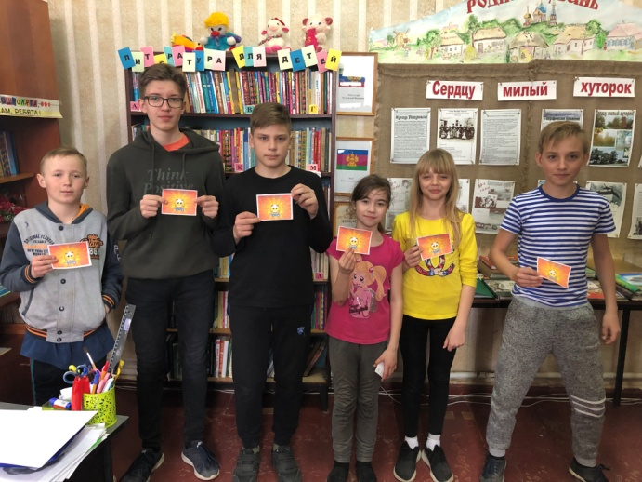
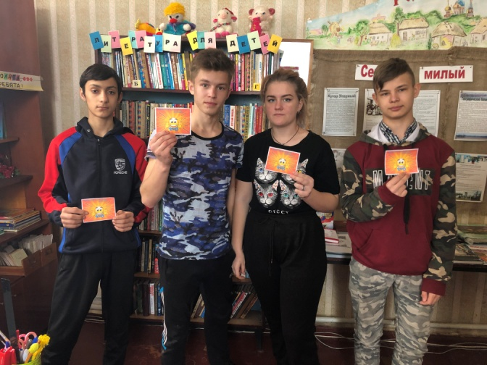
В рамках мероприятий, направленных на профилактику асоциальных явлений и популяризацию здорового образа жизни 27.03.2019 года в 13:30 ч. в библиотеке хутора Упорного прошел кинолекторий «Береги себя». На мероприятии всем присутствующим директор библиотеки Богунова А.С. раздала буклеты «Выбирай здоровую жизнь!» Так же была проведена лекция «Здоровье главное богатство!», где говорилось о том, что нужно вести здоровый образ жизни, больше читать книг и заниматься спортом. Мероприятие посетило 10 человек.

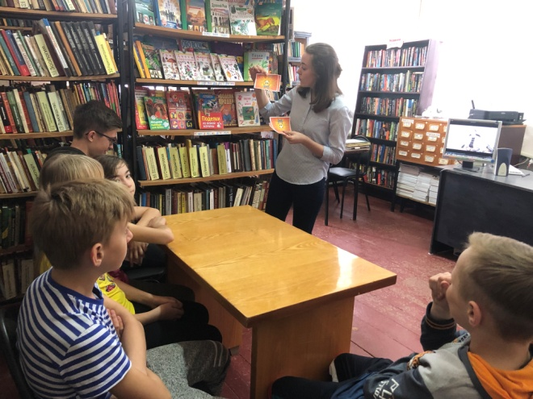

27.03.2019 года в 13:00 ч. в библиотеке хутора Упорного прошел час искусства «Путешествие в мир театра». На мероприятии директор библиотеки Богунова А.С. напомнила всем присутствующим о том, что 2019 год в России объявлен годом театра. Участники мероприятия узнали о появлении и развитии театрального искусства. Так же было рассказано как нужно вести себя в театре, как устроен театральный зал. Мероприятие посетило 6 человек.
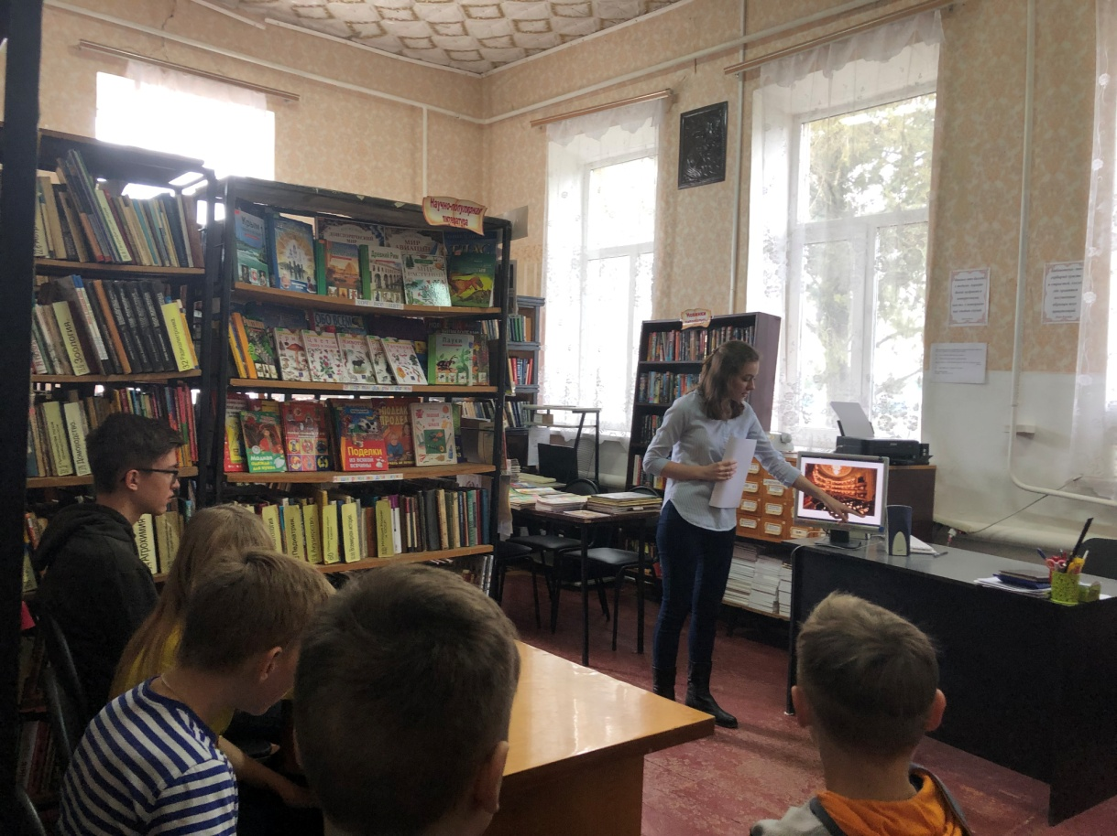

31.03.2019 года в 14:00 ч. в библиотеке хутора Упорного прошел час памяти «Бессмертное имя героя», посвященный 85-летию Ю.А. Гагарина. На мероприятии директор библиотеки Богунова А.С. рассказала присутствующим биографию великого летчика-космонавта, рассказала о его подвигах и заслугах. Участники проявляли особый интерес к тематике мероприятия. По окончании мероприятия взяли в библиотеке книги про космос, про воздушный транспорт.
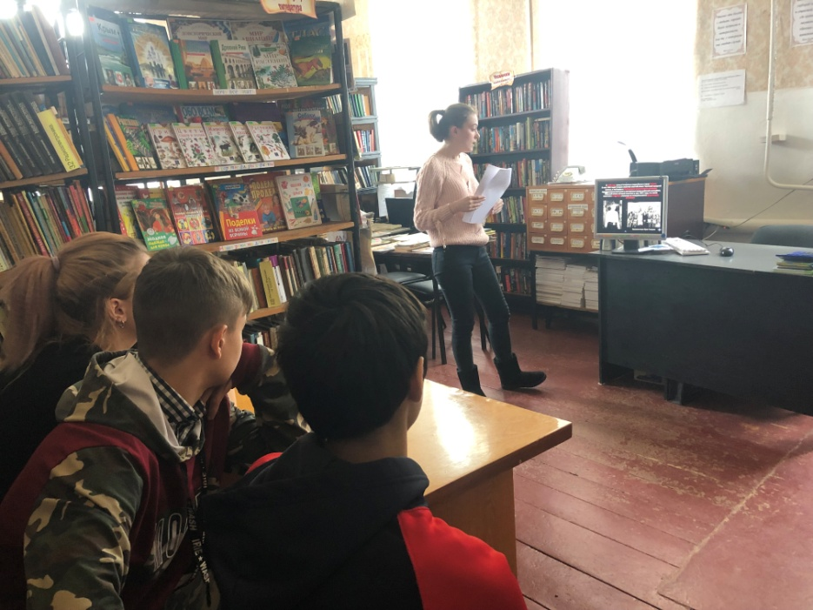

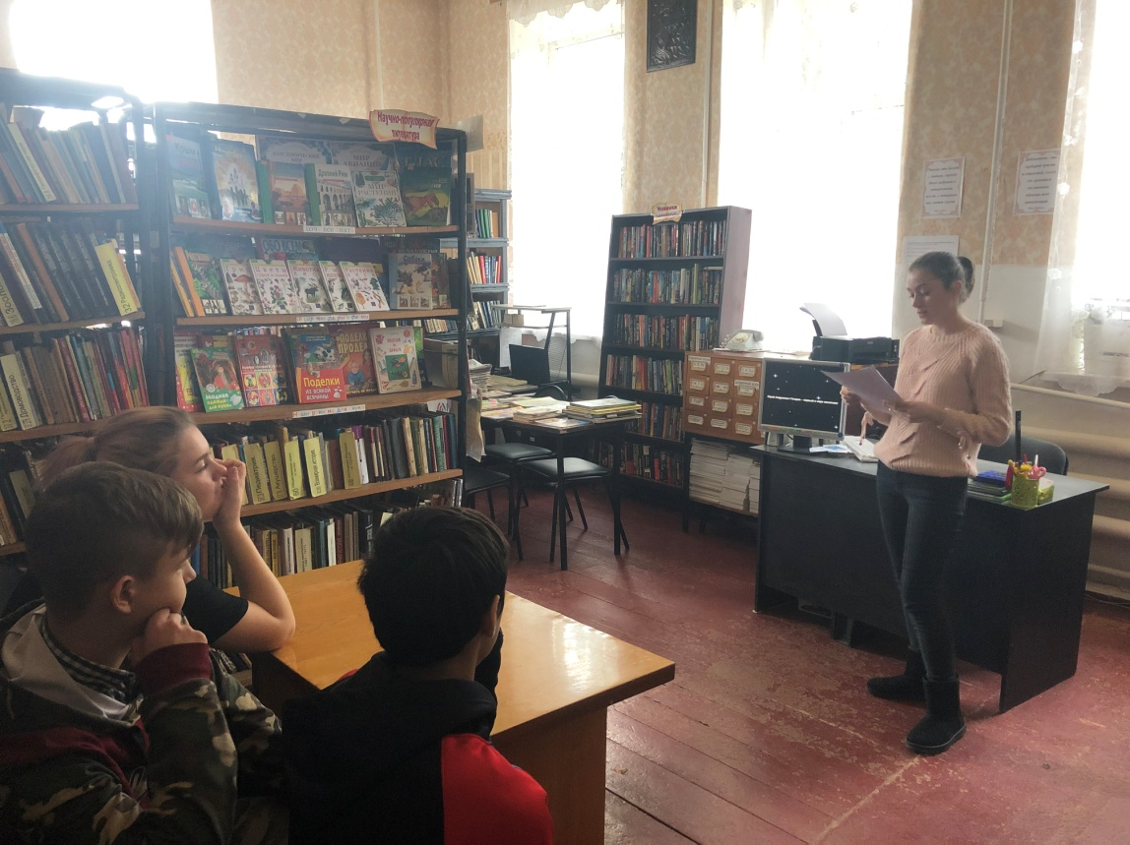

31.03.2019 года в 14:40 ч. в библиотеке хутора Упорного прошел обзор книжных изданий по Православию «Святыни православия». На мероприятии рассказывалось о русских монастырях и храмах, святых образах, отражающихся в иконах. Мероприятие посетило 5 человек. Мероприятие было приурочено к неделе православной книги.
